Спецификация
проверочных материалов для диагностики сформированности читательских умений обучающихся 5-х классах
(в рамках Дня единого текста)

1. Цель диагностики:
- определение уровня сформированности читательских умений как наиболее важных составляющих метапредметных результатов обучения у учащихся 5 классов.
2. Документы, определяющие содержание и структуру диагностической работы
Содержание и основные характеристики проверочных материалов определяются на основе следующих документов:
- Федеральный государственный образовательный стандарт основного общего образования (Приказ Минобразования России от 17.12.2010 г. №1897).
- Основная образовательная программа основного общего образования МОУ Першинской ОШ
3. Структура диагностической работы
Диагностическая работа состоит из одного варианта, включающего один текст для чтения «про себя» и 11 заданий: 7 заданий с выбором ответа, и 2 задания с кратким ответом.
В данном варианте представлены как задания базового уровня сложности, так и задание повышенного уровня сложности (С1)).
4. Время выполнения работы
На выполнение всей диагностической работы отводится 60 минут.
5. Дополнительные материалы и оборудование
Не используются.
6. Условия проведения диагностической работы
Строгое соблюдение инструкции по организации проведения независимой оценки знаний и умений обучающихся. При выполнении диагностической работы обучающиеся записывают ответы в бланк тестирования.
7. Система оценивания отдельных заданий и работы в целом
Задание с выбором ответа считается выполненным, если выбранный учащимся ответ совпадает с верным ответом. За выполнение задания с выбором ответа выставляется 1 балл.
Задания с кратким ответом считается выполненным, если записанный ответ совпадает с верным ответом. За выполнение задания с кратким ответом выставляется 1 балл.
Задания с развернутым ответом оцениваются от 1 до 2 баллов в соответствии с критериями оценивания.
Максимальный тестовый балл за выполнение всей работы – 11 баллов.
8. Распределение заданий диагностической работы по проверяемым умениям
Данная проверочная работа позволяет оценить сформированность у учащихся трёх групп умений:
- поиск информации и понимание текста,
- преобразование и интерпретация информации,
- критический анализ и оценка информации.
Распределение заданий по проверяемым умениям и способам деятельности представлено в таблице:
Проверяемые умения и способы деятельности
Определять тему и главную мысль текста, общую цель и назначение текста
Находить в тексте конкретные сведения, факты, заданные в явном виде
Соотносить факты с общей идеей текста,
устанавливать простые связи, не показанные в тексте напрямую
Оценивать содержание, языковые особенности и структуру текста
Ориентироваться в различных видах информации

Рекомендации по оценке выполнения заданий работы:

Номер задания | Правильный ответ
1 | в
2 | б
3 | в
4 | в
5 | с новой Конституцией
6 | Основа герба – серп и молот – союз рабочих и крестьян; земной шар и восходящее солнце – наступление новой жизни; колосья, обвитые лентой, – единство советских республик.
7 | в
8 | б
9 | а

Критерии оценивания задания С1.
Элементы содержания верного ответа | Пять цветов. Красный геральдический щит; золотой орел, поднявший вверх крылья; на груди орла в красном щите всадник в синем плаще на серебряном коне, поражающий серебряным копьем черного дракона. Красный и золотой цвет изображен на рисунке — это щит и орел. Остальная информация взята из справки.
Дан полный ответ | 2 балла
Дан частичный ответ | 1 балл
Ответ неверный | 0 баллов

Диагностическая работа.
Прочитайте текст и выполните задания 1-9 и задание С1

Римляне считали, что одна голова хорошо, но две все же лучше. На Руси это решение поддержали. Более пяти веков на гербе нашего государства красуется двуглавый орел .Двуглавый орёл – одна из древнейших геральдических фигур.
С конца XIV в. золотой двуглавый орёл, глядящий на Запад и Восток, помещённый на красном поле, становится государственным символом Византийской империи. Он олицетворял единство Европы и Азии, божественность, величие и власть, а также победу, храбрость, веру. Аллегорически древнее изображение двуглавой птицы могло означать ещё недремлющего стража, который видит всё и на востоке, и на западе. Золотой цвет, означающий богатство, процветание и вечность, в последнем значении до сего времени употребляется в иконописи.
Двуглавый орел как герб Московского государства впервые появился на печати Ивана III в 1497 году, на это повлияла его женитьба на византийской принцессе Зое Палеолог. На одной половине герба изображался орёл, на другой – всадник, попирающий дракона, – это был результат объединения гербов двух стран.
При Иване IV Грозном на груди орла появилось изображение Георгия Победоносца - символа московских князей. При царе Михаиле Федоровиче над головами орла появились 3 короны. После учреждения Петром I Ордена Первозванного в герб была включена цепь с орденом, а при Павле I - еще и изображение Мальтийского креста.
На престол вступает молодой император Александр I Благословенный (1801–1825). Победа над Наполеоном и практически полный контроль над всеми процессами в Европе вызывает появление нового орла. Он имел одну корону, крылья орла изображались опущенными (расправленными), а в лапах не традиционные скипетр и держава, а венок, молнии (перуны) и факел.
24 июля 1882 года император Александр III в Петергофе утвердил рисунок Большого Герба Российской империи, на котором была сохранена композиция, но изменены детали, в частности фигуры архангелов
Новый герб России был принят вместе с новой Конституцией в июле 1918 года. Первоначально колосья не венчала пятиконечная звезда, её ввели через несколько лет как символ единения пролетариата пяти континентов планеты.Основа герба – серп и молот – союз рабочих и крестьян; земной шар и восходящее солнце – наступление новой жизни; колосья, обвитые лентой, – единство советских республик.
Советский герб просуществовал до 1991 года, однако только к 2000 году завершается геральдическая эпопея, когда 8 декабря Дума окончательно утвердила новый герб. В центре изображен герб Москвы: Георгий Победоносец, поражающий копьем змея (символ победы добра над злом), три короны на голове: союз трех ветвей власти (исполнительной, законодательной и судебной), скипетр ( символ защиты), держава ( символ единства). Современный герб олицетворяет силу, мощь, независимость, единство Российского государства.

Справка:
В конце X века на Руси появился обычай размещать на печатях и монетах портрет князя, а также святого, почитаемого правителем. Этот обычай пришел в нашу страну из Византии. На печатях русских князей появилось изображение святого Георгия. С 1462 по 1505 гг. во время правления Ивана III появляется печать с изображением всадника, поражающего копьем змея — дракона. Принято считать, что именно с этого момента герб Московского княжества становится гербом всей Руси. Герб Москвы — это изображение Георгия Победоносца в серебряных доспехах и голубой (синей) мантии на серебряном коне, поражающего золотым копьем черного змея.

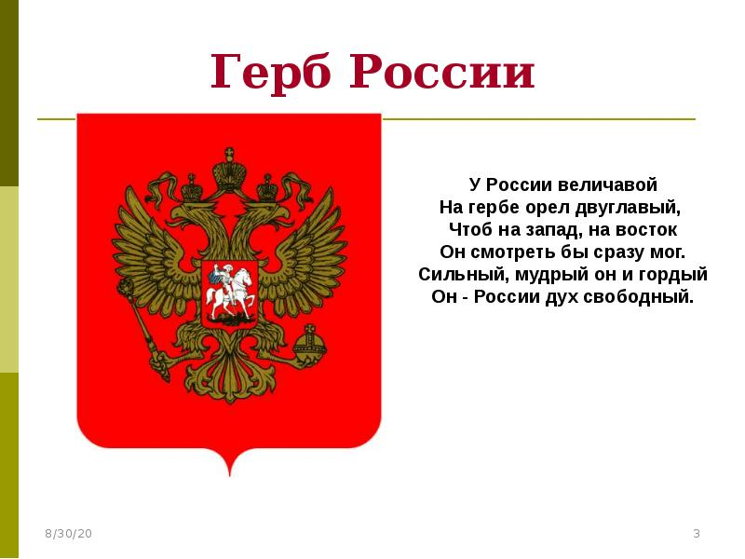
На протяжении истории нашего государства каждый глава государства вносил свой вклад в развитие и формирование герба. При этом он старался, чтобы происходящие в этот момент исторические события и достижения нашли отражение в гербе. Характер и политические взгляды также находили отражение в гербе.

https://www.vokrugsveta.ru/article/260555/

https://mosmetod.ru/metodicheskoe-prostranstvo/klassnyj-chas/istoriya-gerba-rossii.html

http://www.myshared.ru/slide/777992/
- Какова основная цель текста? Запишите номер выбранного ответа.
а) рассказать об истории возникновения гербов;
б) рассказать, как выглядят гербы;
в) рассказать об истории возникновения герба России.
Ответ:____________ 2. Что красуется более пяти веков на нашем гербе ?
а) Орел;
б) Двуглавый Орел;
в) Птица с знаменем.
Ответ:_____________
3.Куда смотрит Двуглавый Орел?
а) Северо -Запад;
б) Юго- Восток;
в) Запад- Восток.
Ответ:____________
4. Когда появился наш первый герб и при ком?
а) 1721г, Петр I;
б) 1612г, Михаил Романов;
в) 1497г , Иван III.
Ответ:____________
5. С чем был принят новый герб России в 1918г?
Ответ:______________________________________________________________

____________________________________________________________________
6. Опишите как выглядел герб 1918г?
Ответ:_______________________________________________________________

____________________________________________________________________

7. Когда завершилась геральдическая эпопея создания герба ?
а) 1991г;
б)1999г;
в) 2000г.
Ответ:____________
8. Что символизируют три короны над головой орла на современном гербе России?
а) триединство восточных славян;
б) союз трех ветвей власти (исполнительной, законодательной, судебной);
в) императорскую власть.
Ответ:_____________
9. С какого времени герб Московского княжества становится гербом всей Руси?
а) со времен правления Ивана III ;
б) со времен правления Петра I;
в) со времен правления Ивана IV.

Выполните задание по критерию С 1.

Сколько геральдических цветов имеет официальный герб России в цветном исполнении (воспользуйтесь и текстом, и рисунком)? Поясните свой ответ.
Ответ:_______________________________________________________________

____________________________________________________________________

